**LAPORAN PRAKTIKUM**

**PEMROGRAMAN TERSTRUKTUR**

**PRAKTIKUM 1-PENDAHULUAN**

**KELAS C**



**Disusun Oleh:**

**Nama : Muhammad Yafi Hasan**

**NIM : 175090807111005**

**Hari/Tanggal Praktikum : Rabu, 10 April 2019**

**LABORATORIUM KOMPUTASI**

**JURUSAN FISIKA**

**FAKULTAS MATEMATIKA DAN ILMU PENGETAHUAN ALAM**

**UNIVERSITAS BRAWIJAYA**

**2019**

# PERCOBAAN 1

Jalankan kode program 1—3, atau buatlah program serupa dengan Bahasa pemrograman yang anda kuasai.

Kode Program 1

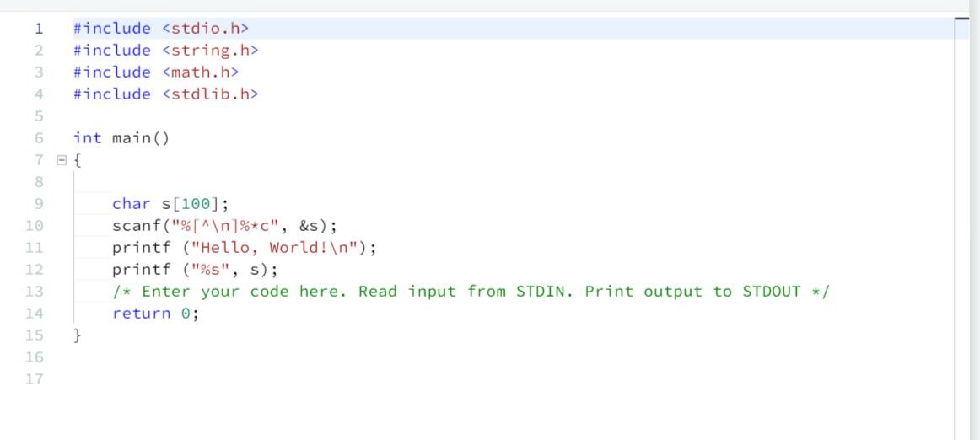

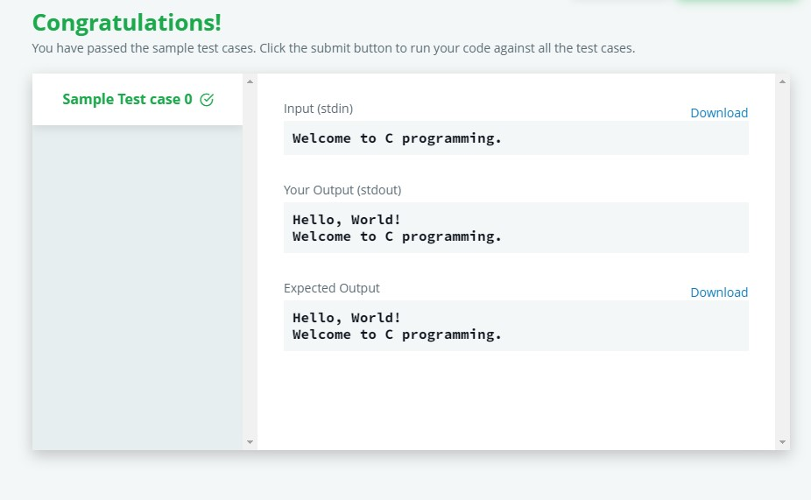

Baris ke-9 menginisiasikan karakter yang berisi 100. Bari ke-10 menandakan masukan untuk nilai karakter. Baris ke 11 akan menampilkan kata “Hello, world”, dan baris selanjutnya akan menampilkan karakter yang tadi dimasukkan

Kode Program 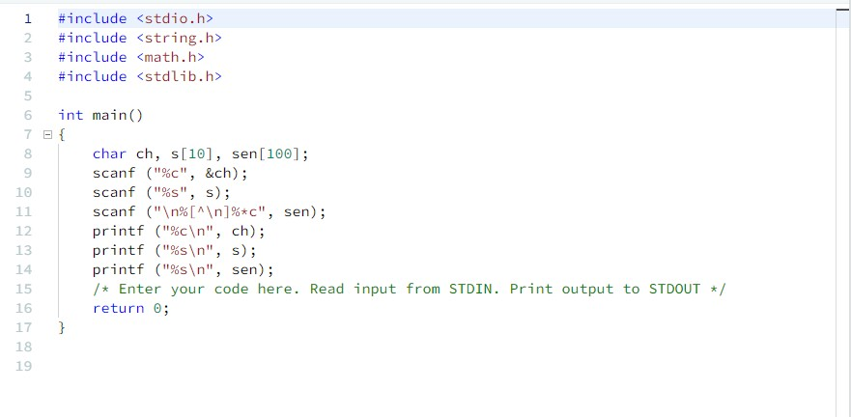

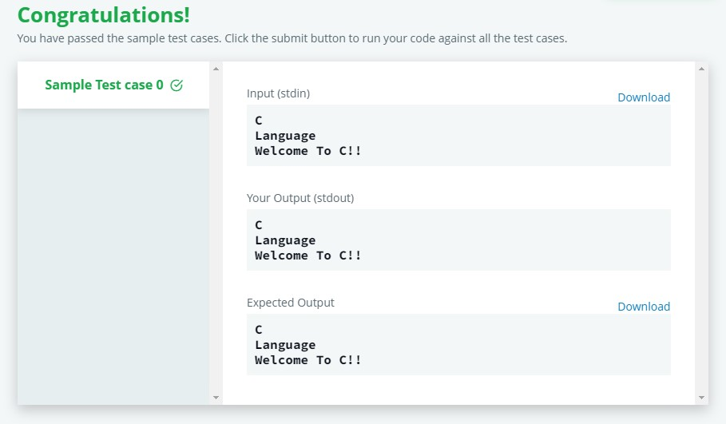

Baris ke 8 menginisiasi/mendeklarasikan bentuk karakter yang bernama ch, s, dan sen. Baris selanjutnya memasukkan nilai karakter yang akan disimpan sebagai ch. Baris selanjutnya memasukkan karakter yang akan disimpan sebagai s, dan baris selanjutnya memasukkan karakter yang akan disimpan sebagai sen. Baris ke-12 akan menampilkan di layer karakter ch, baris ke-13 akan menampilkan karakter c, baris ke-14 akan menampilkan karakter sen.

Kode Program 3

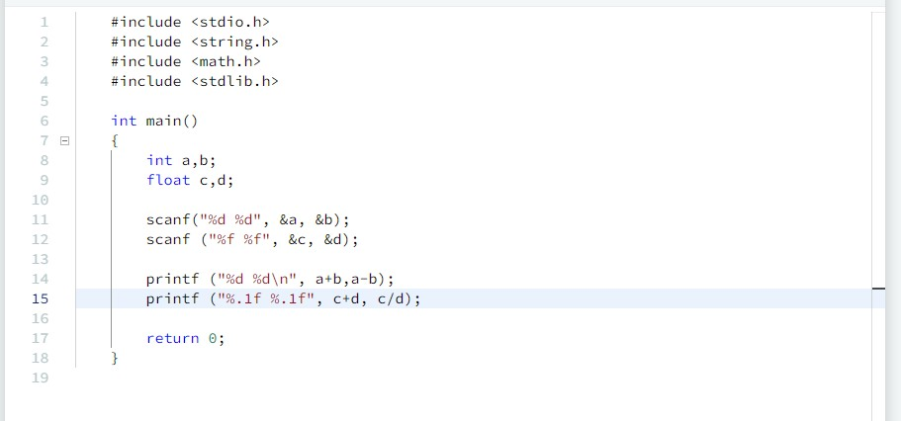

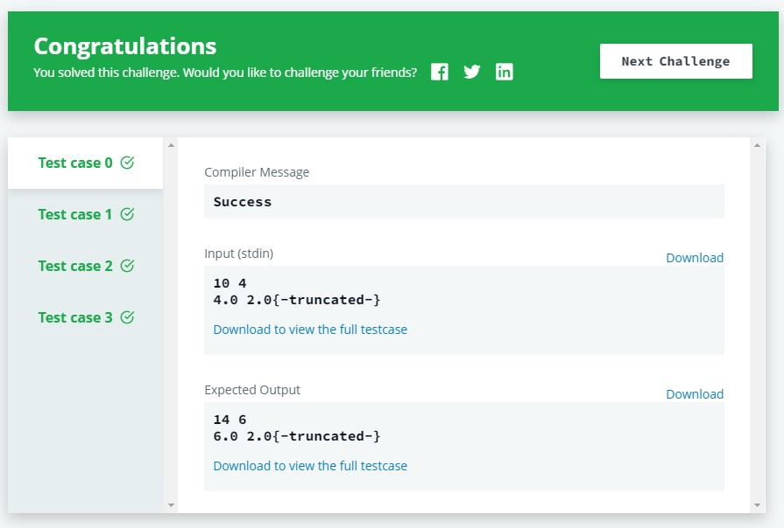

Baris ke-8 menyatakan variable a dan b sebagai suatu integer, sedangkan baris ke-9 menyatakan variable c dan d sebagai suatu float. Baris ke-11 memasukkan nilai integer yang akan disimpan sebagai a dan b. Sedangkan baris selanjutnya memasukkan nilai float yang akan disimpan sebagai c dan d. Baris ke-14 akan menampilkan nilai hasil penjumlahan a dan b, serta selisih antara a dan b yang dipisahkan dengan spasi. Sedangkan baris selanjutnya akan menampilkan nilai float dengan satu angka di belakang koma yang akan menampilkan nilai penjumlahan dari c dan d, serta hasil bagi dari c dan d.